SOLICITAÇÃO DE AQUISIÇÃO

Venho por meio deste solicitar a esta Presidência que autorize a realização de processo licitatório para contratação de empresa para a substituição de mobiliário da Câmara de Vereadores de Campo Erê/SC.

JUSTIFICATIVA DA NECESSIDADE

A substituição do mobiliário se faz necessária, pois em virtude do decurso do tempo e cupins, os atuais encontram-se danificados, com gavetas emperradas, pés soltos e armários de metal enferrujados, sendo que foram adquiridos quando da inauguração do prédio em 2003.
Dessa forma, a substituição dos móveis propicia a otimização do espaço físico funcional dos departamentos, de modo a proporcionar mais conforto aos servidores, Vereadores e especialmente aos cidadãos Campoerenses que frequentam a Câmara.

A deterioração do mobiliário fica evidenciada pelas fotografias que seguem:

MESAS: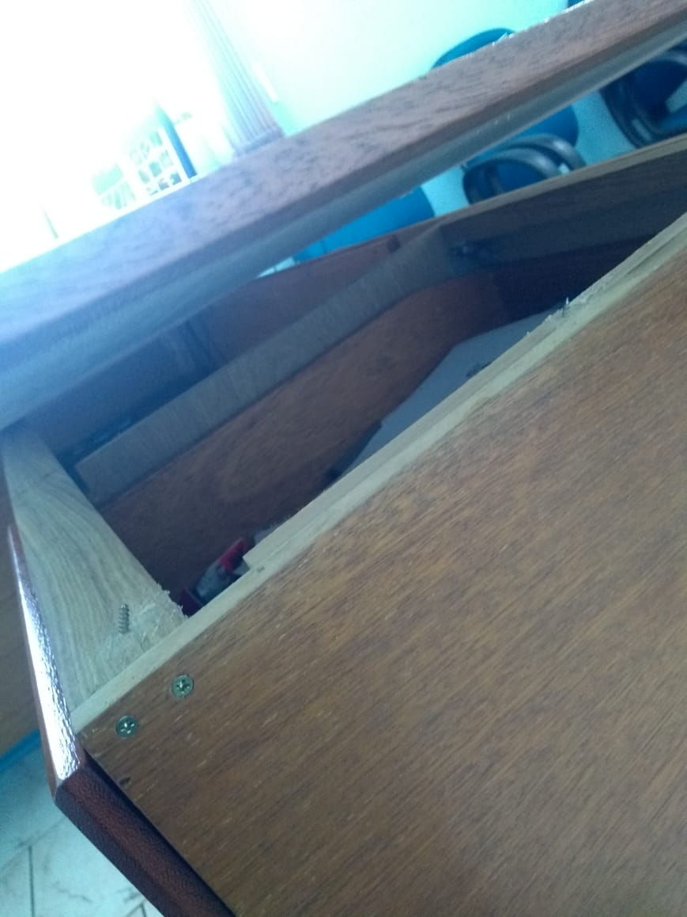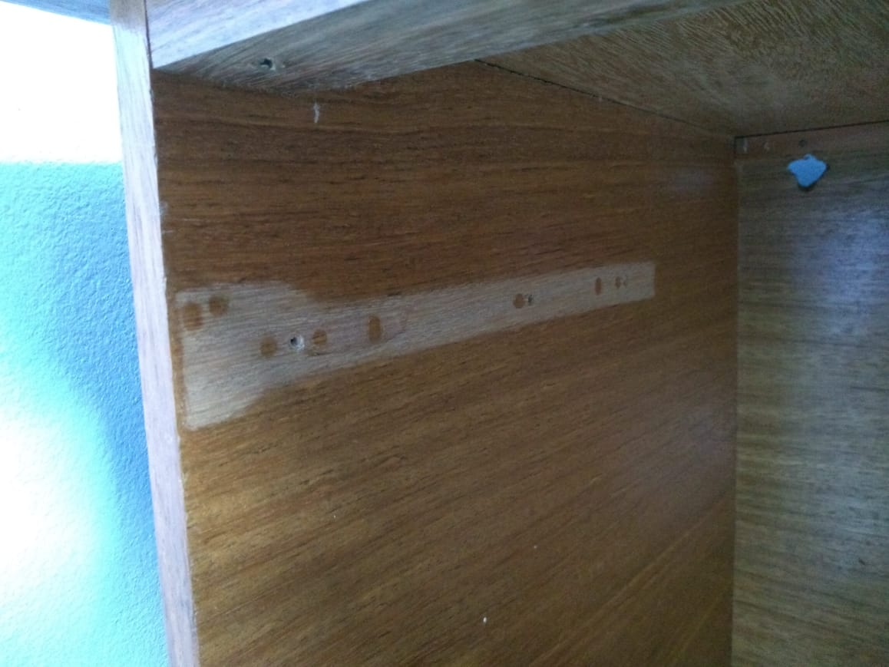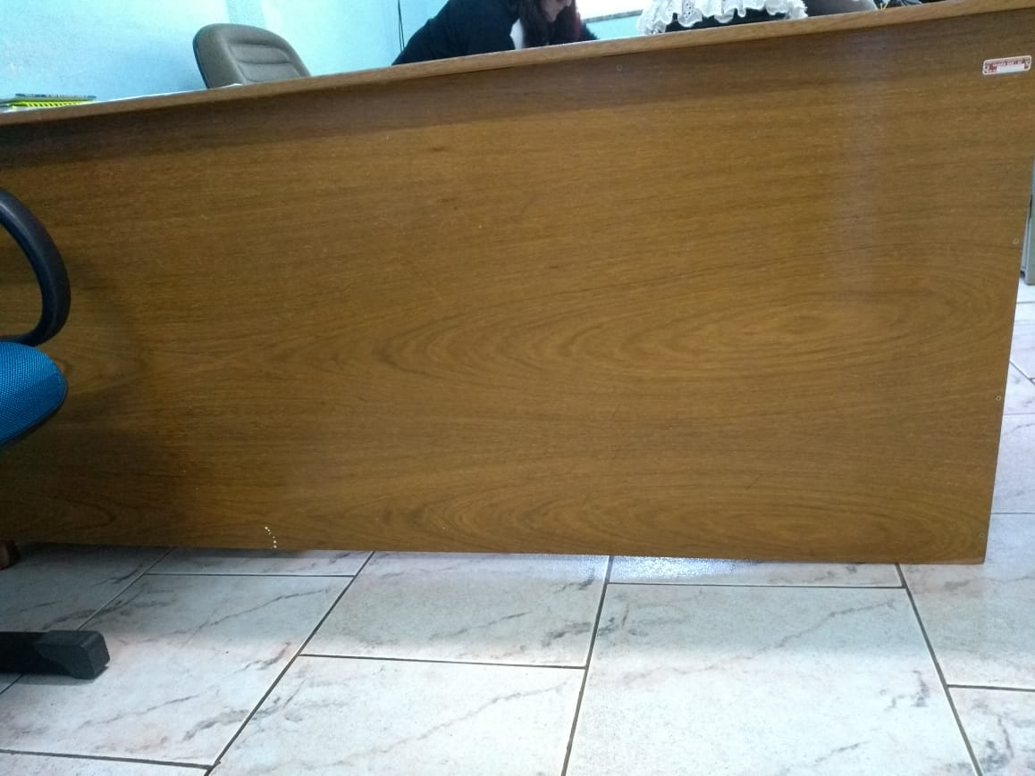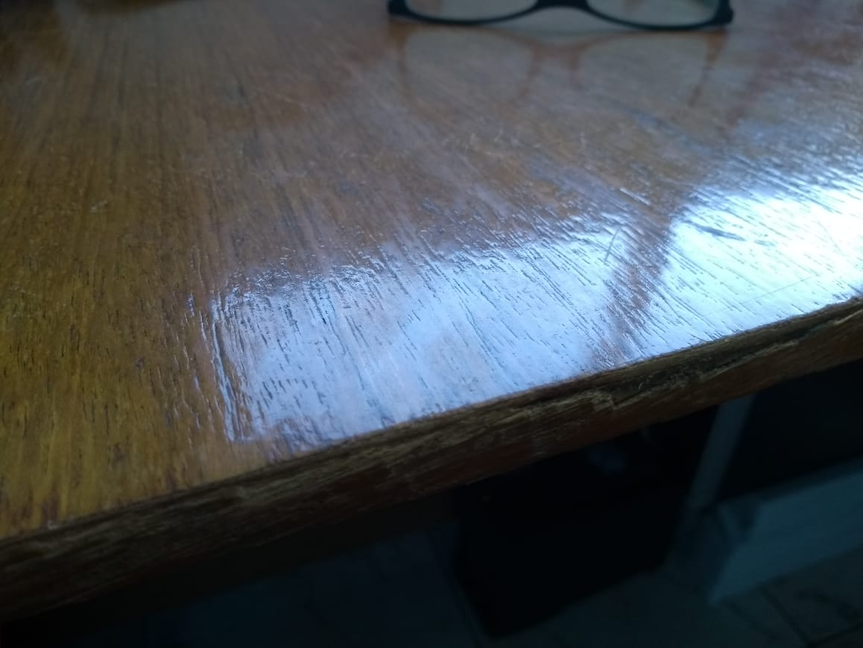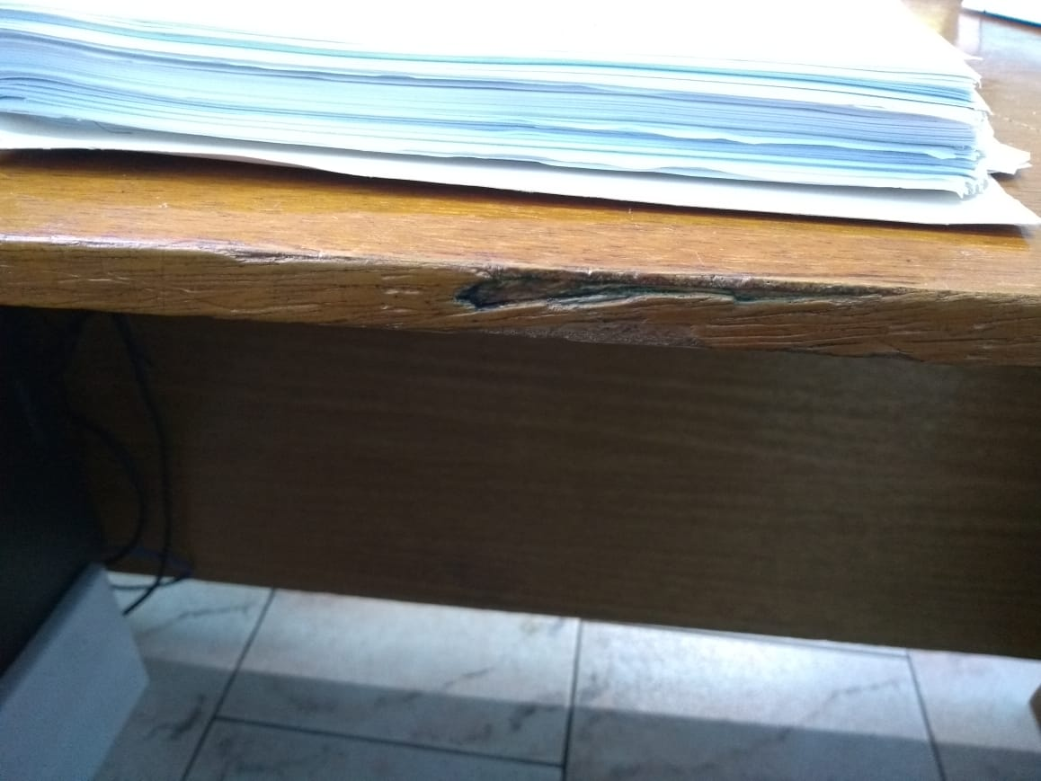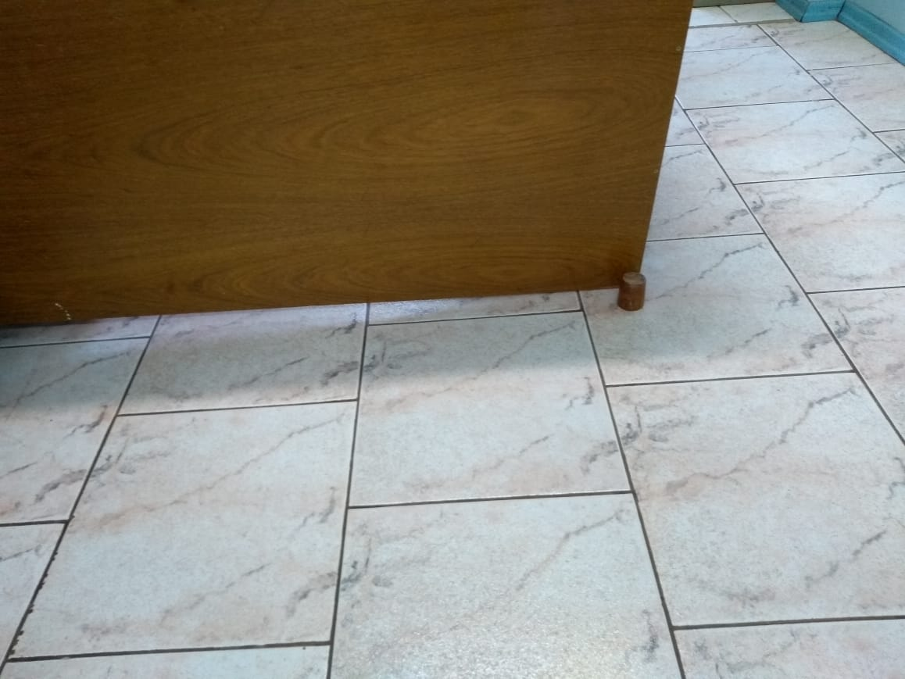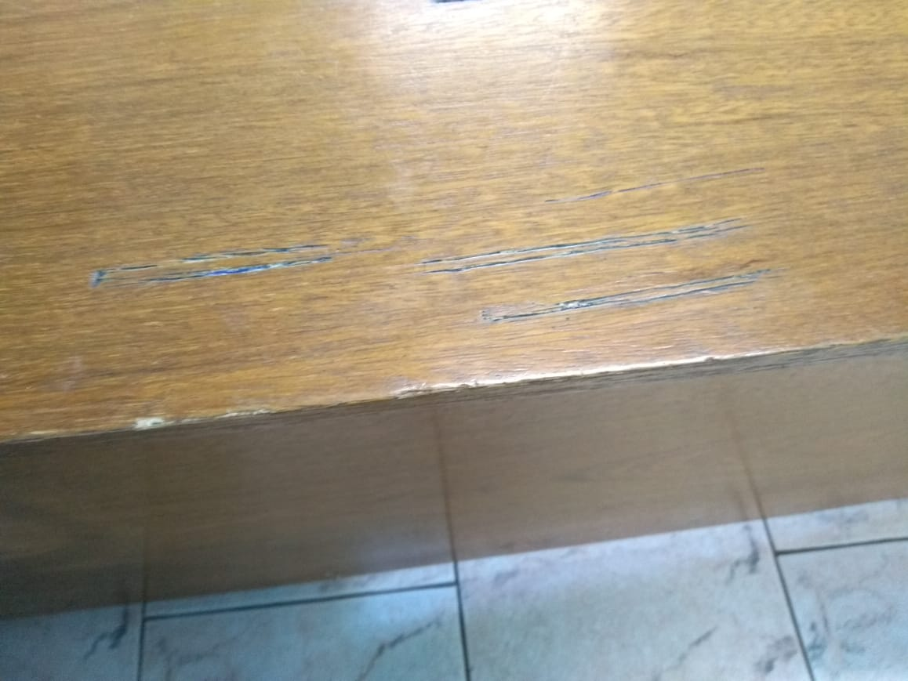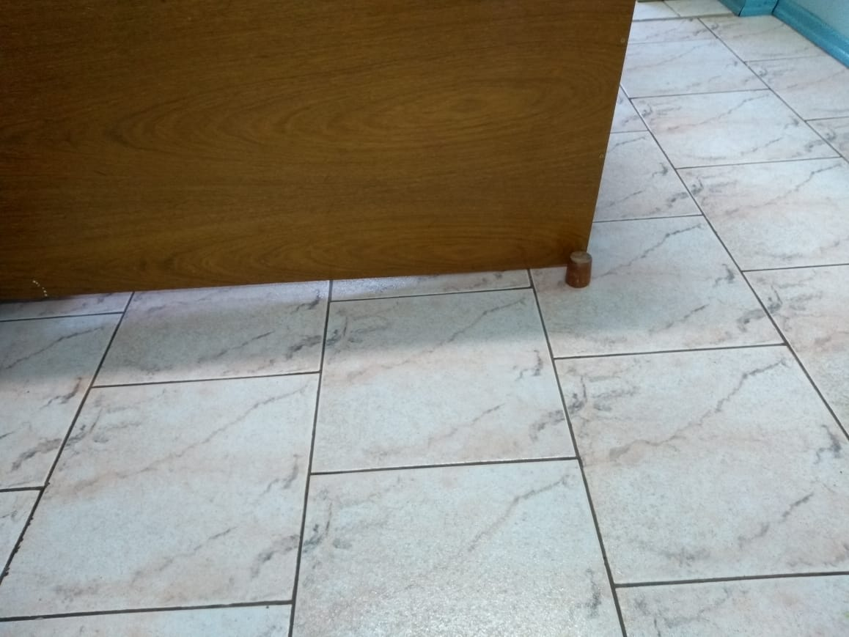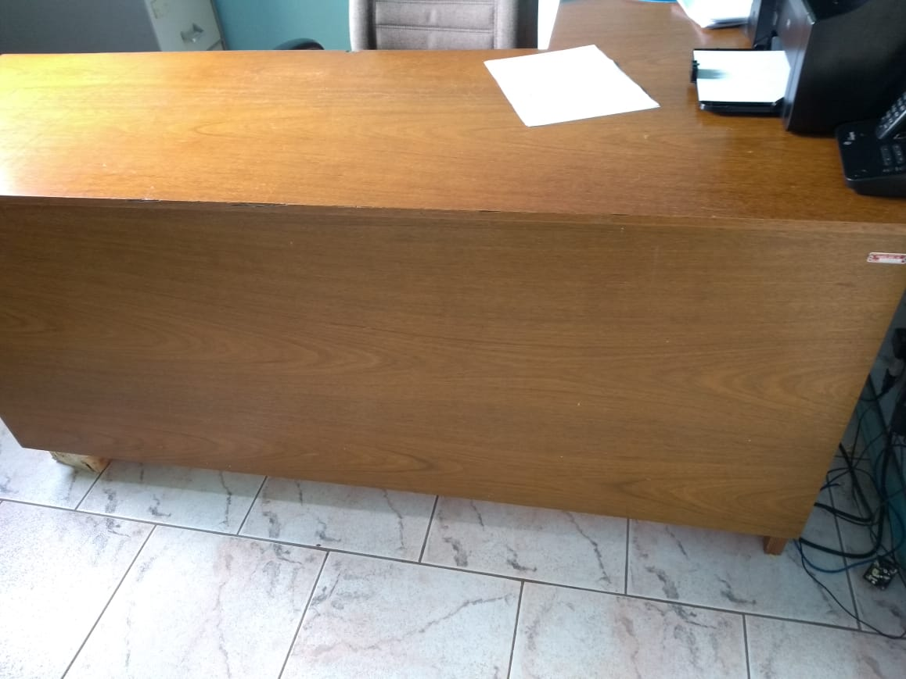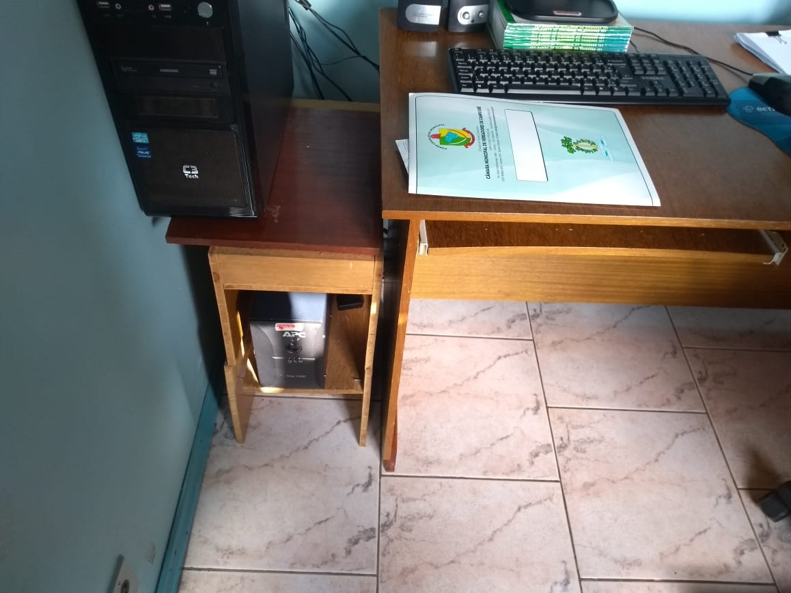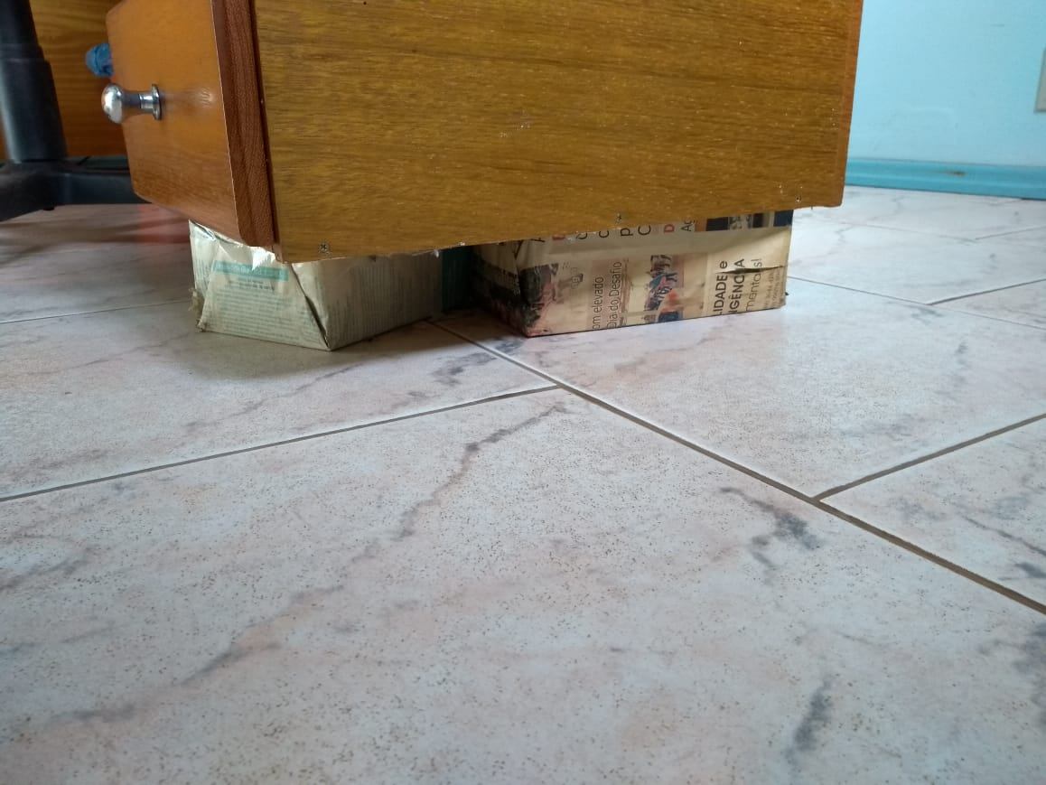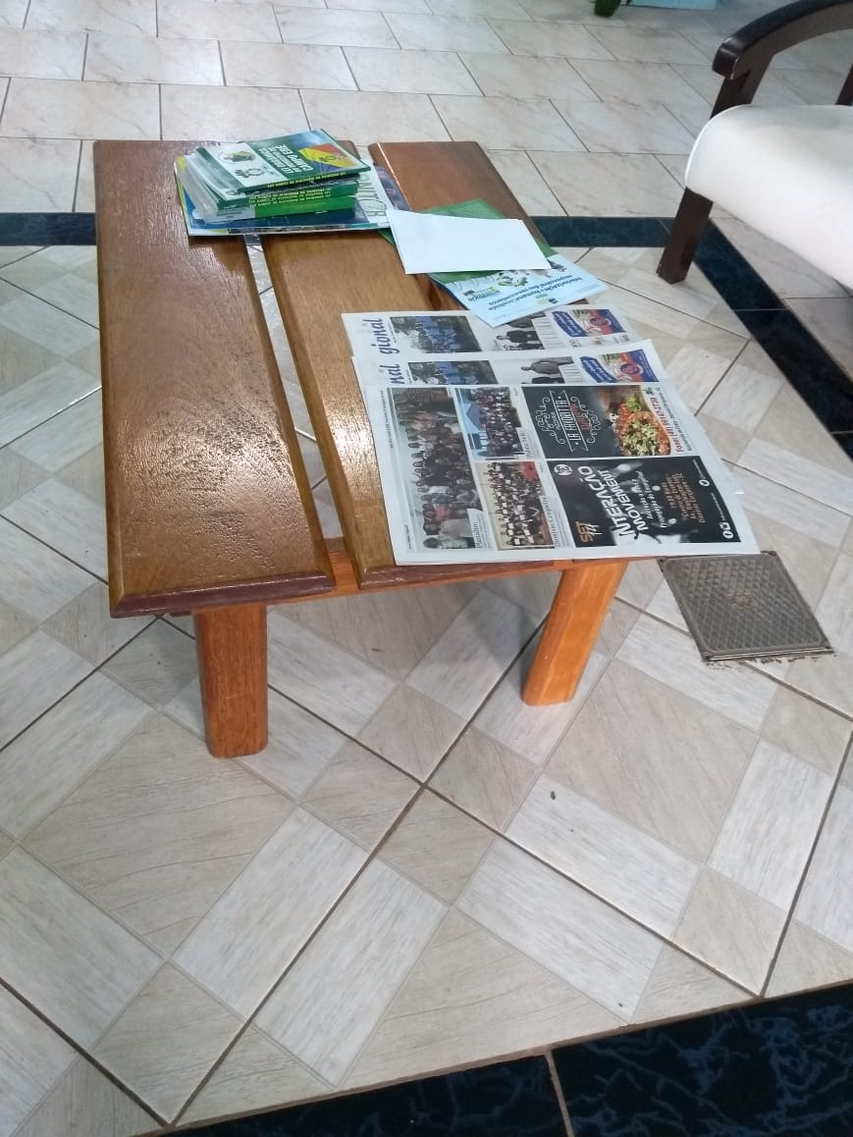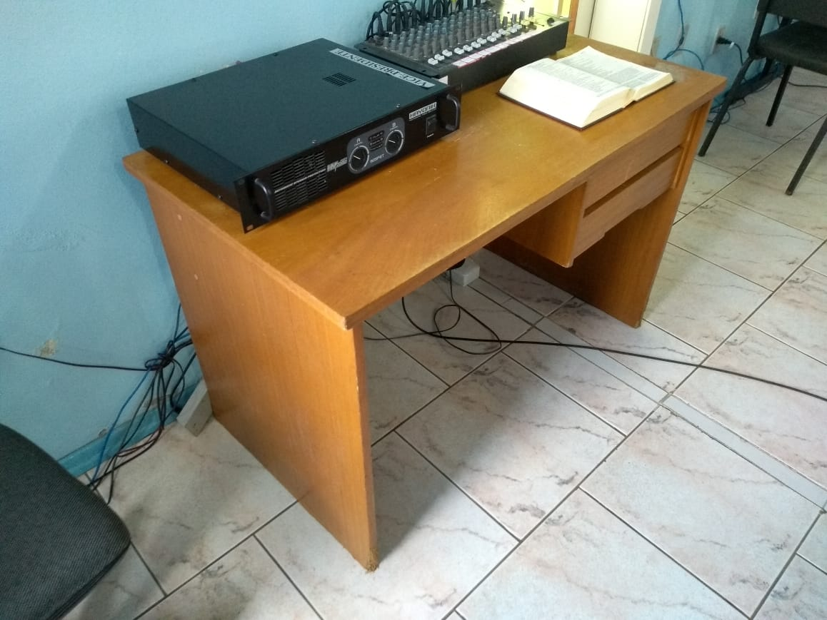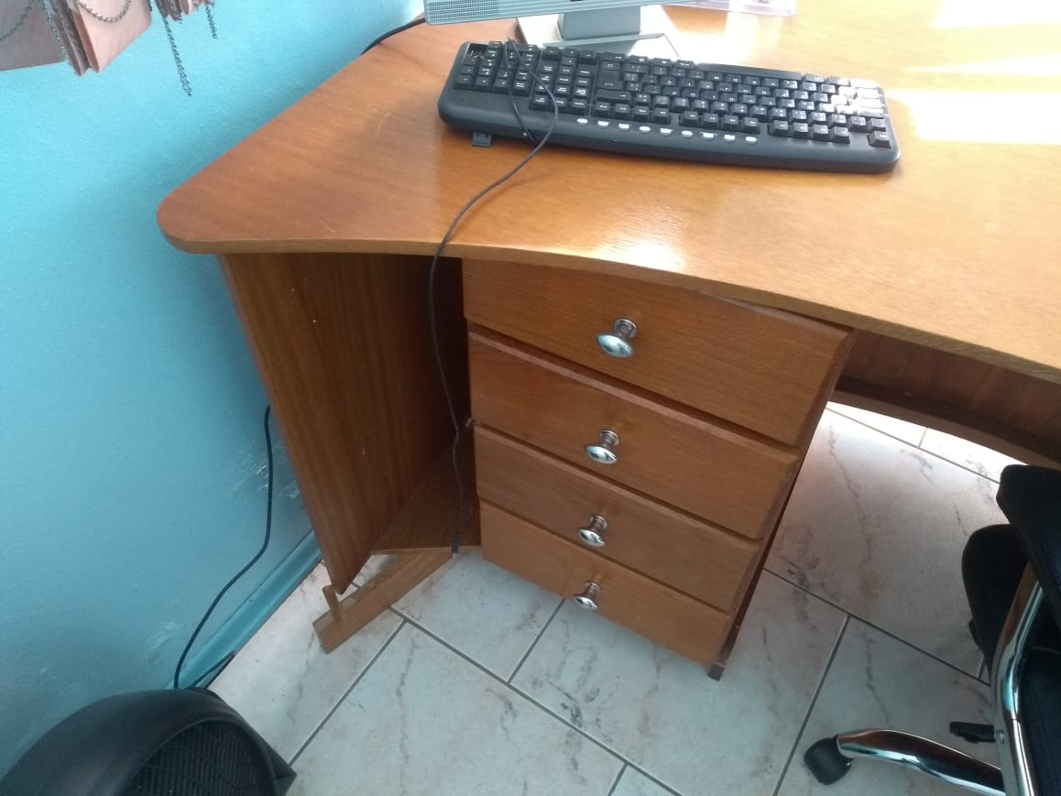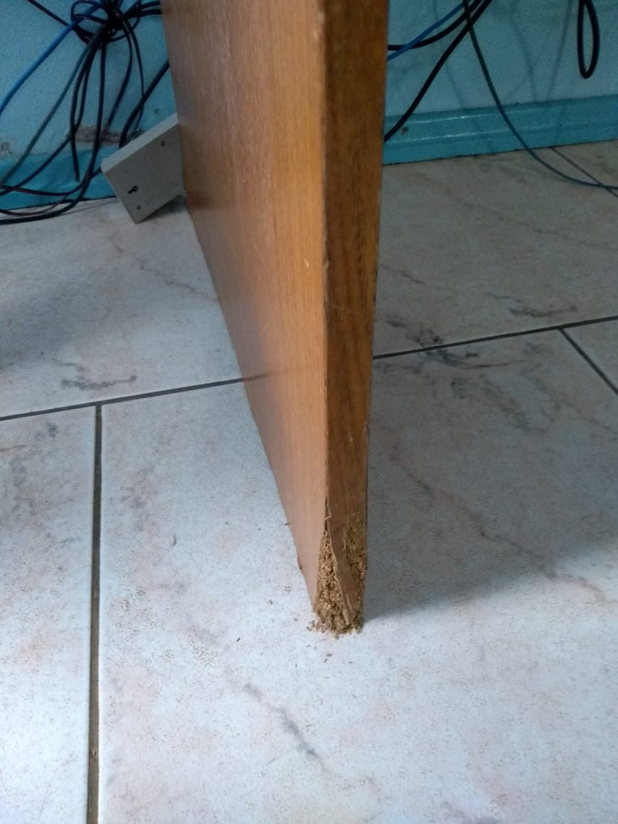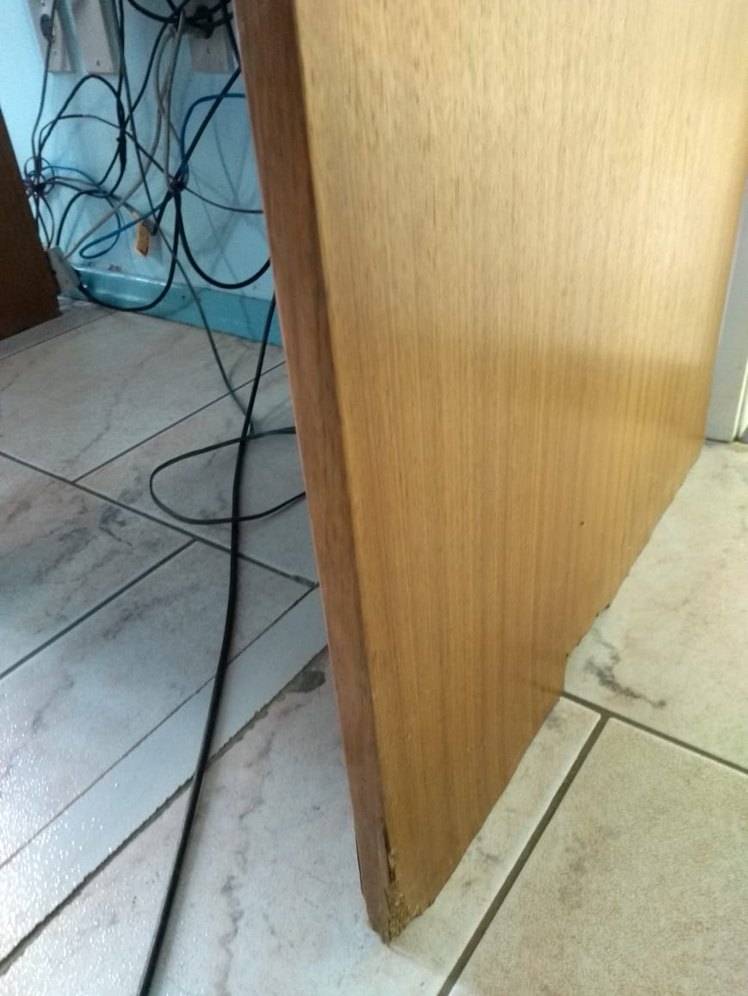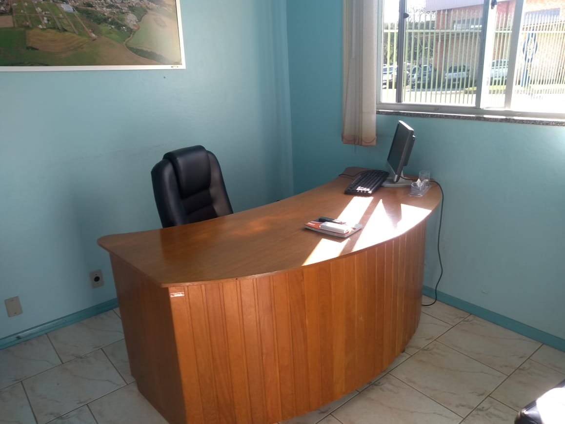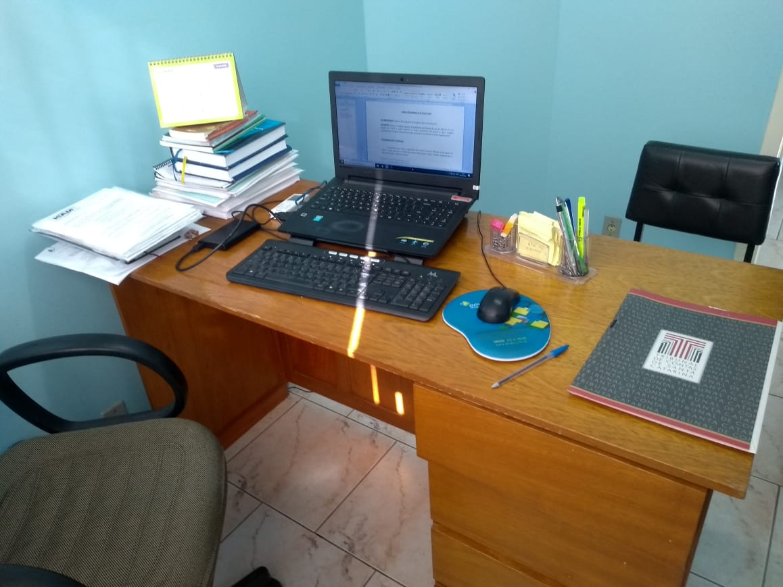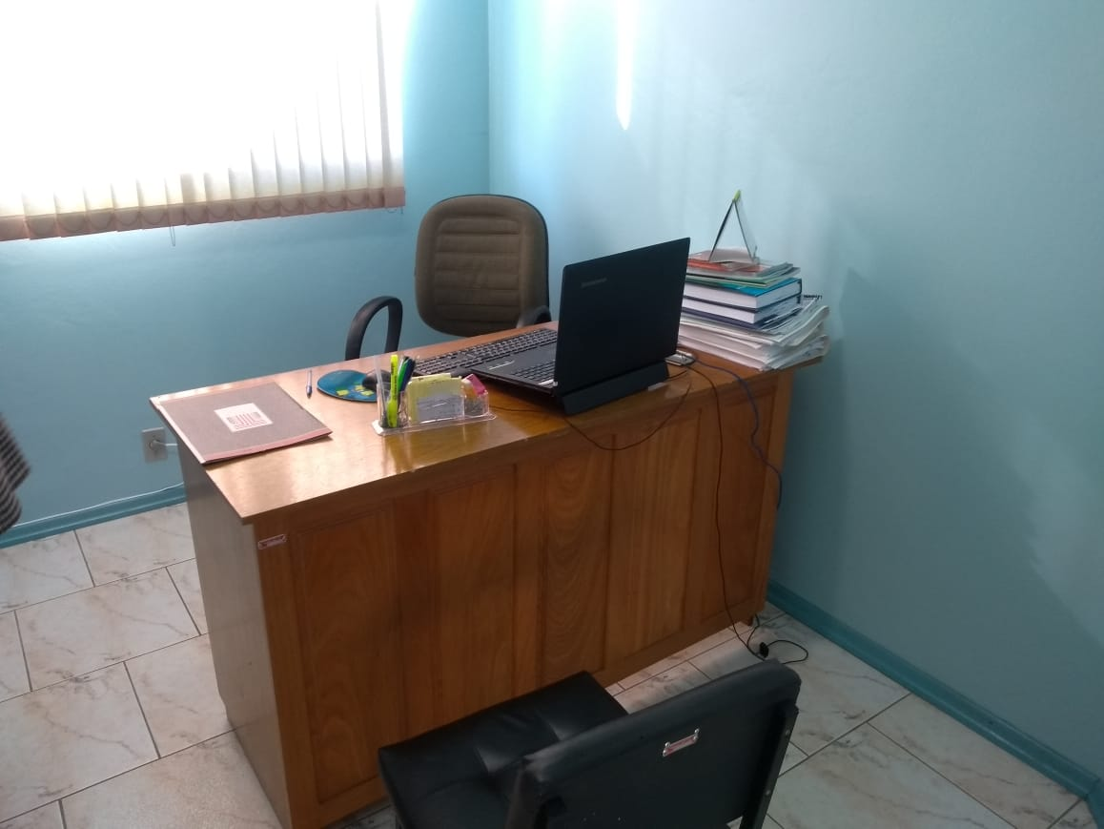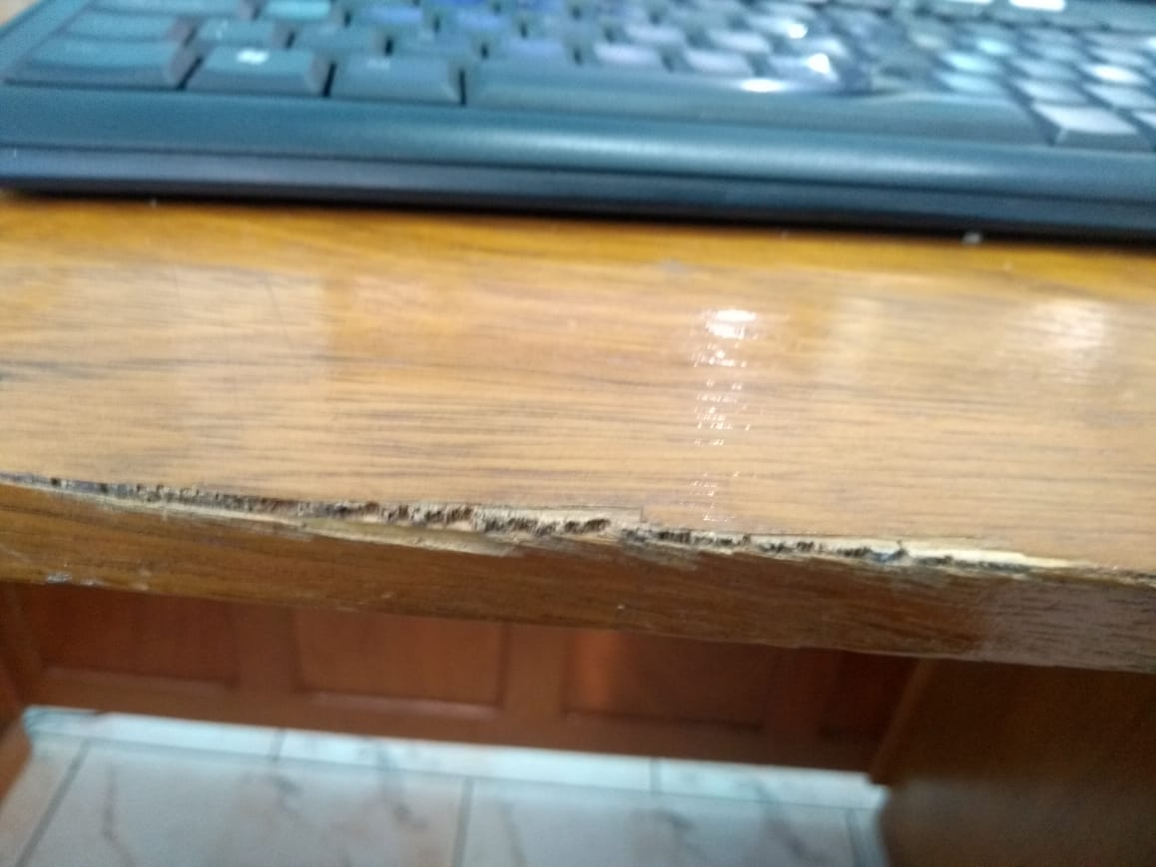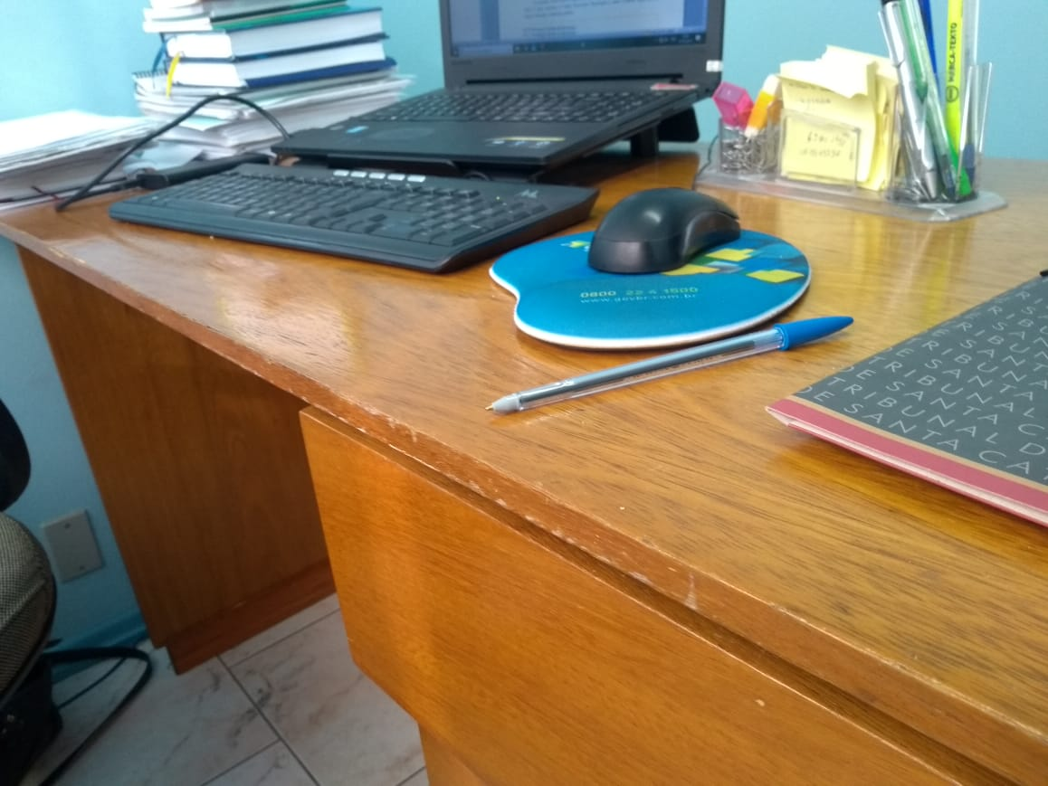
ARMÁRIOS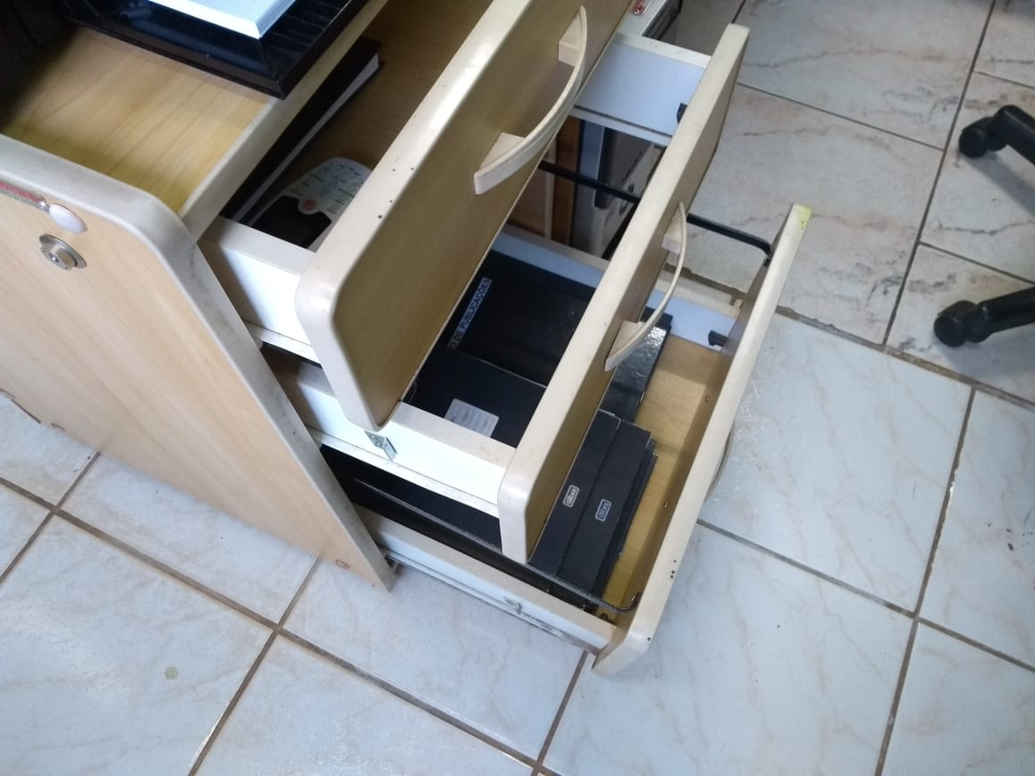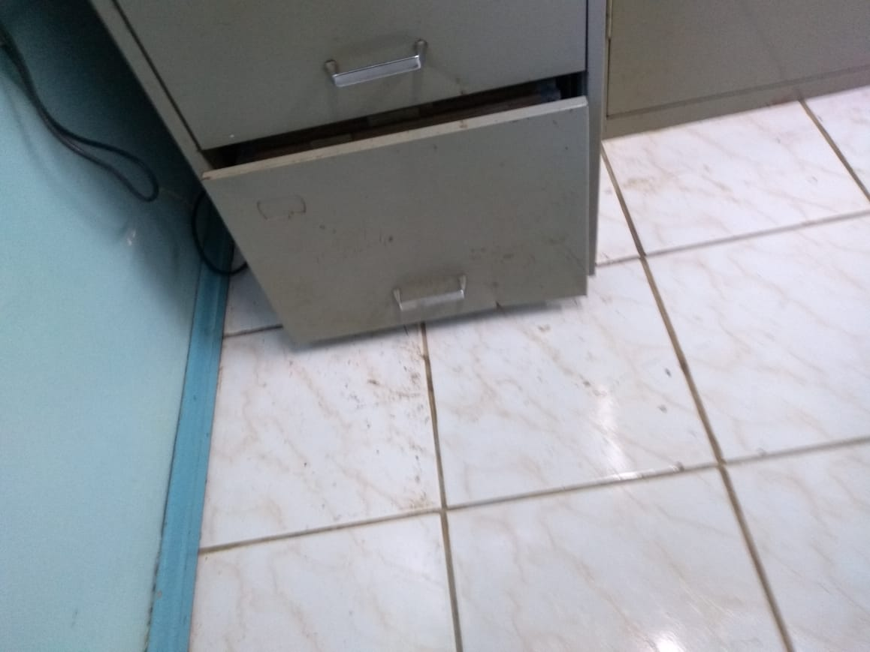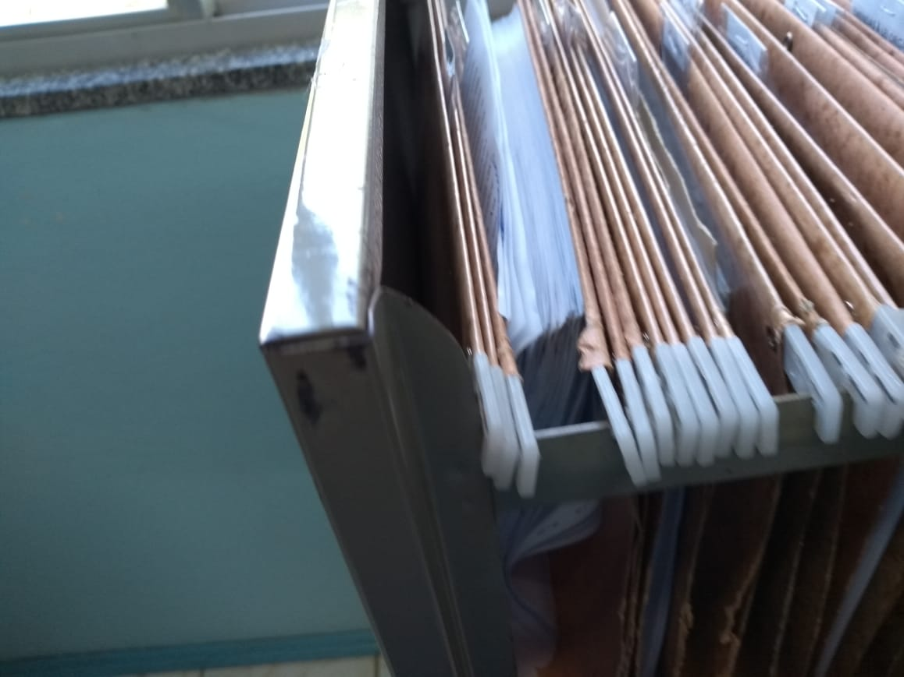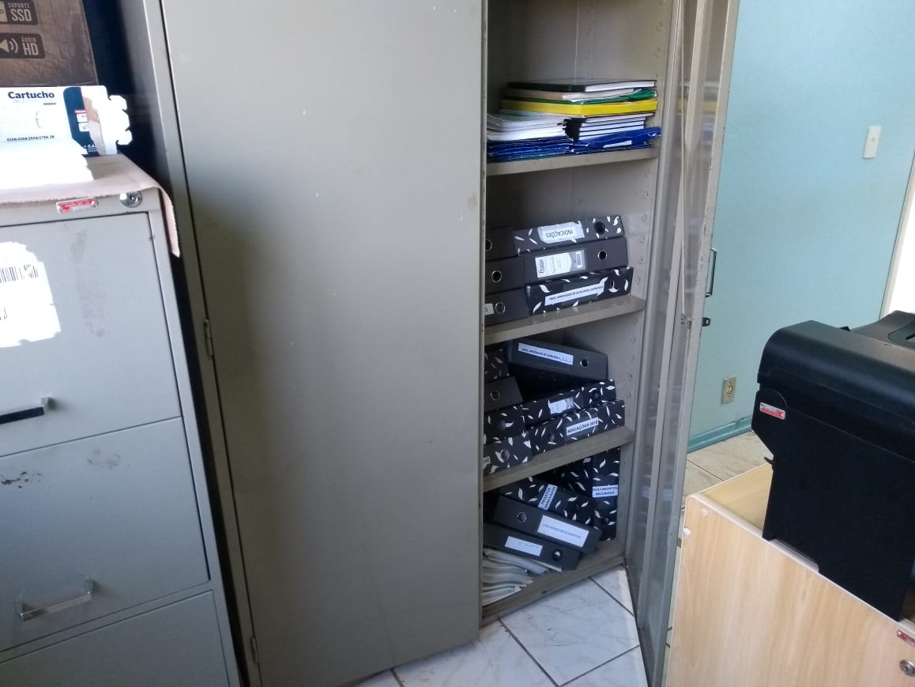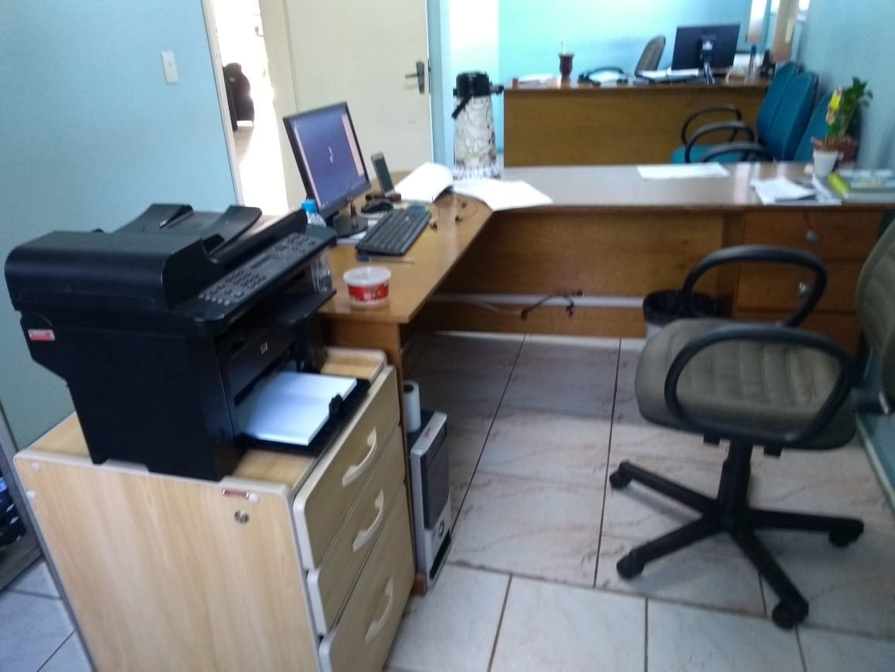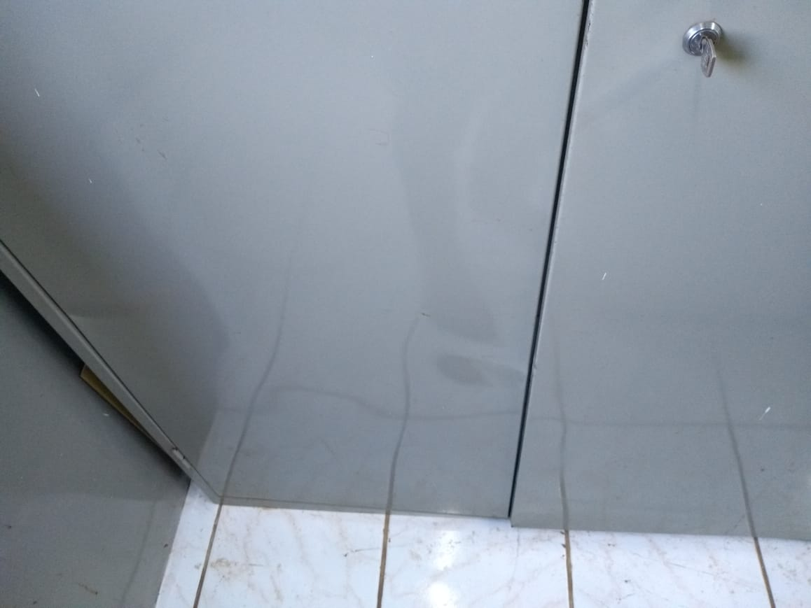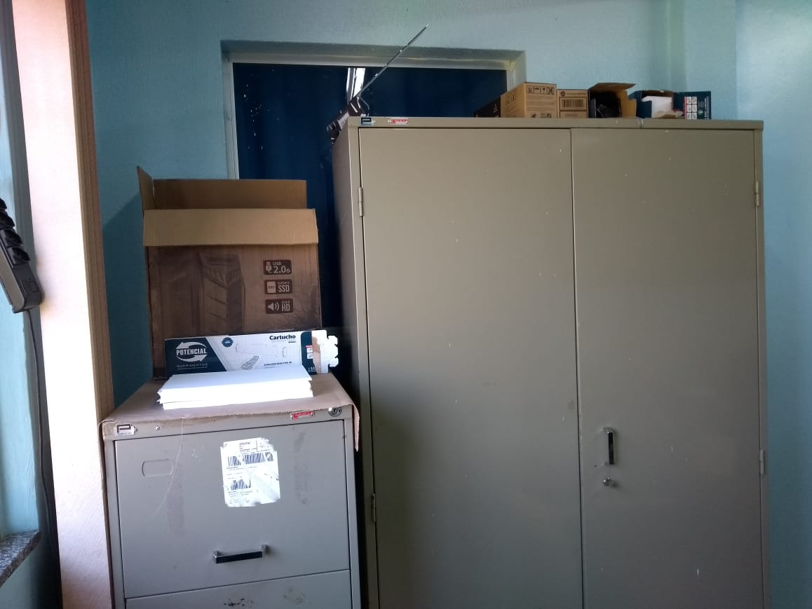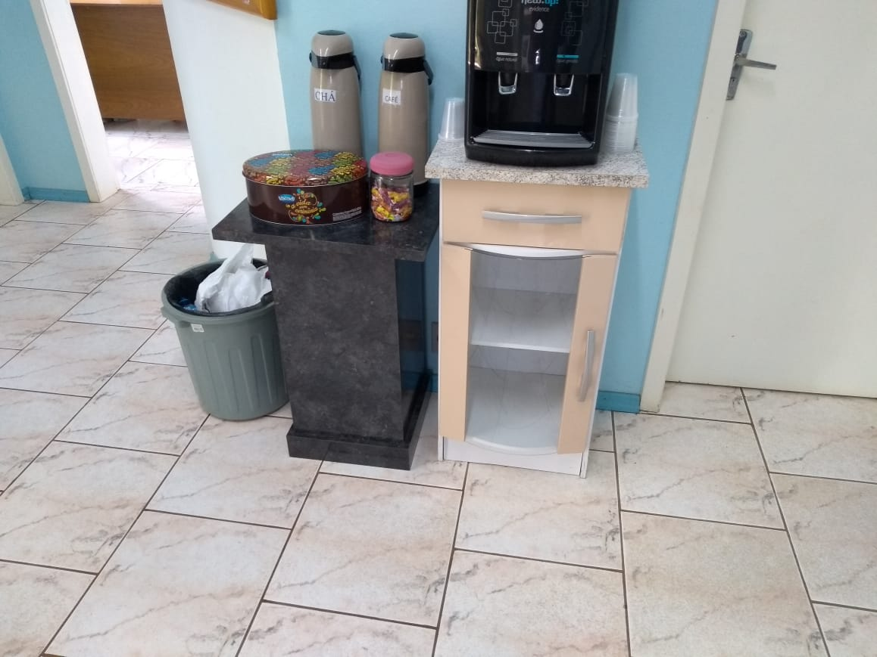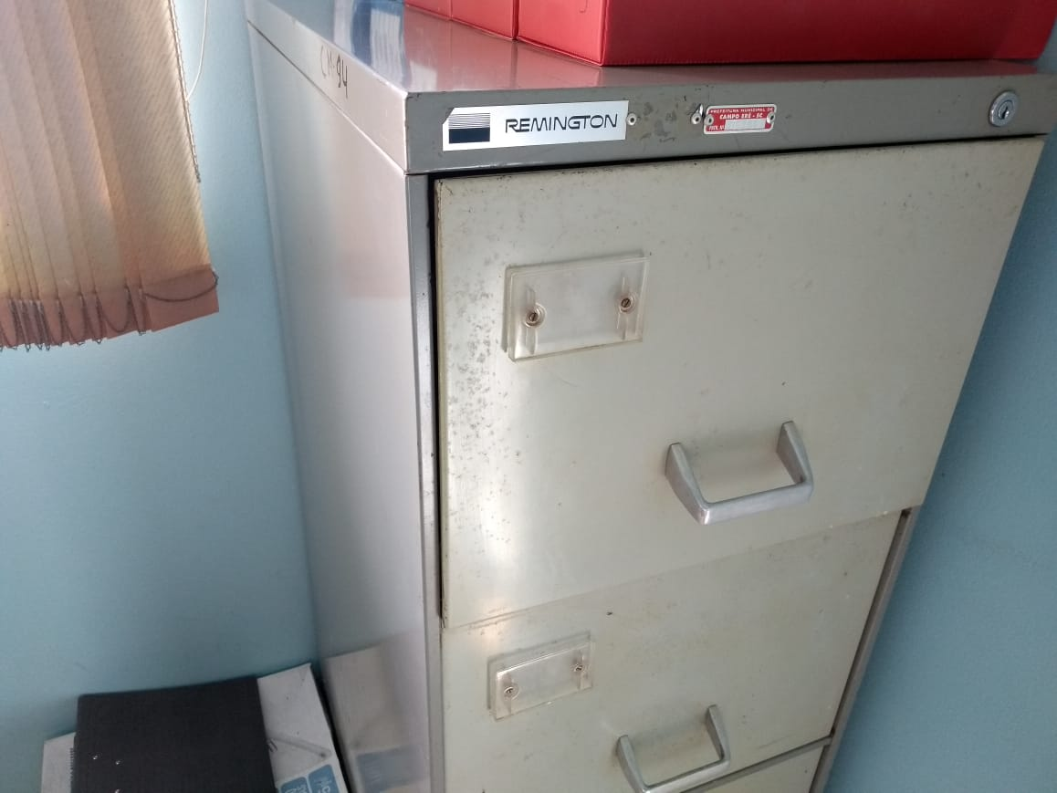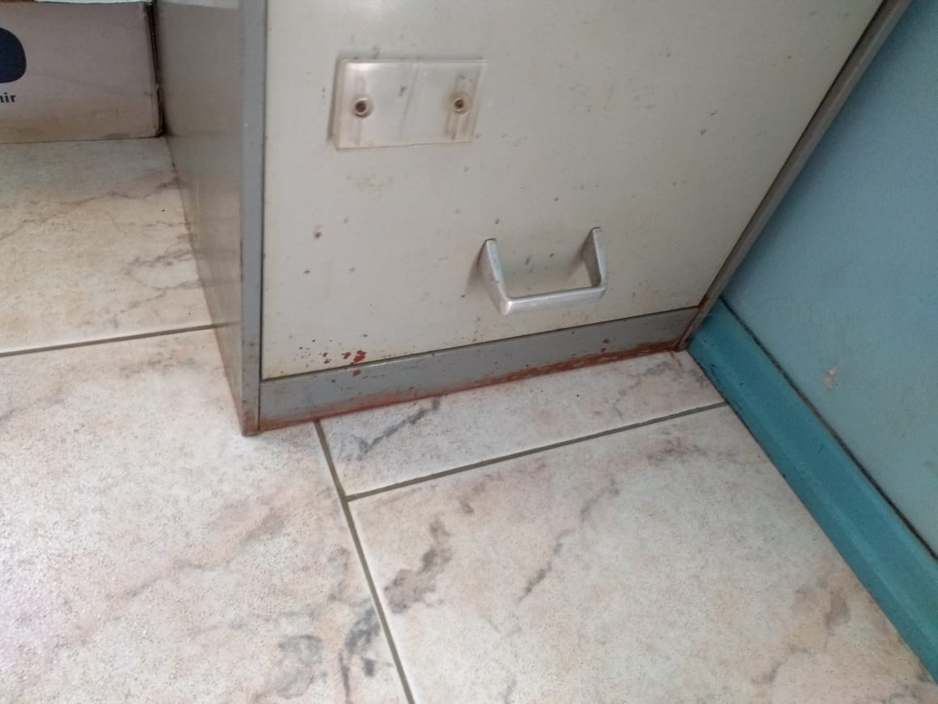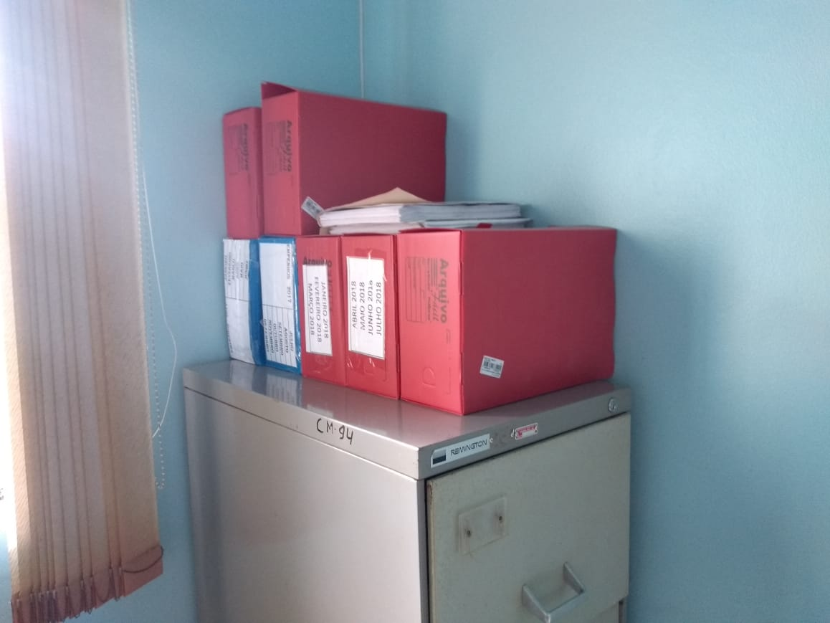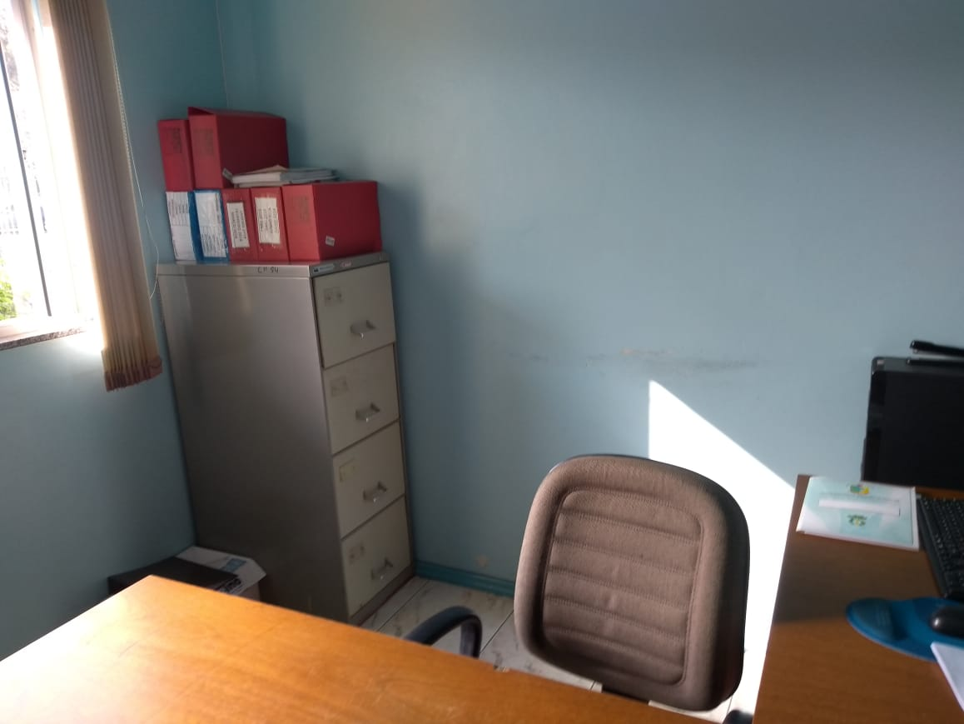
PLENÁRIO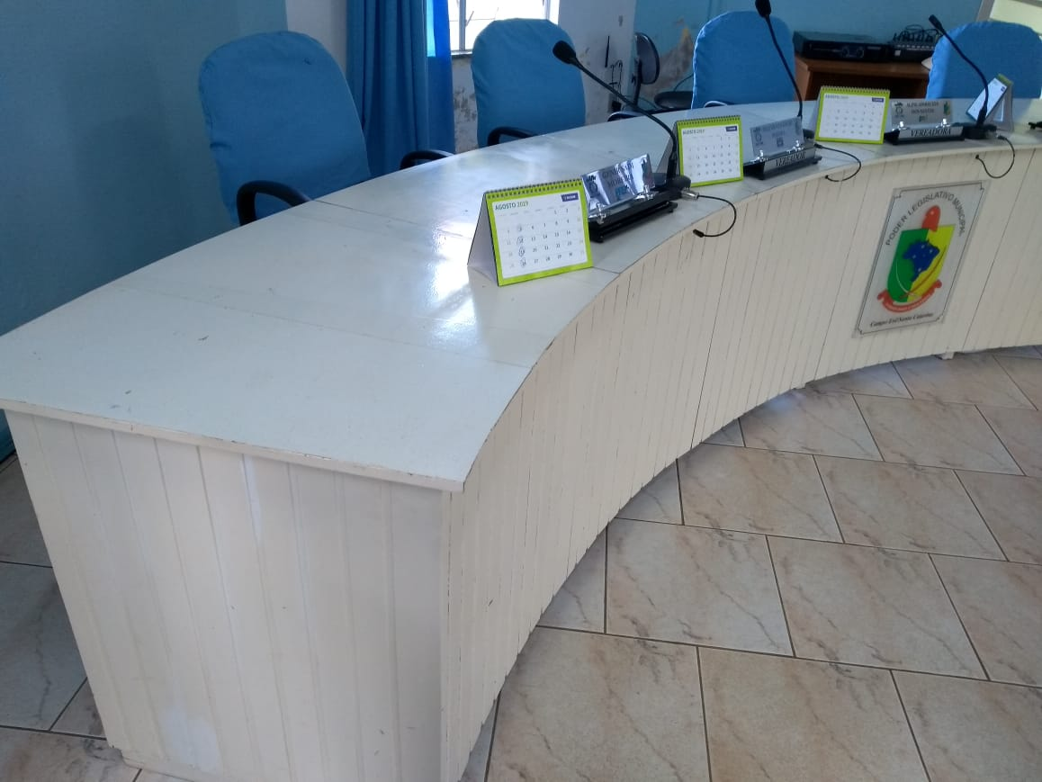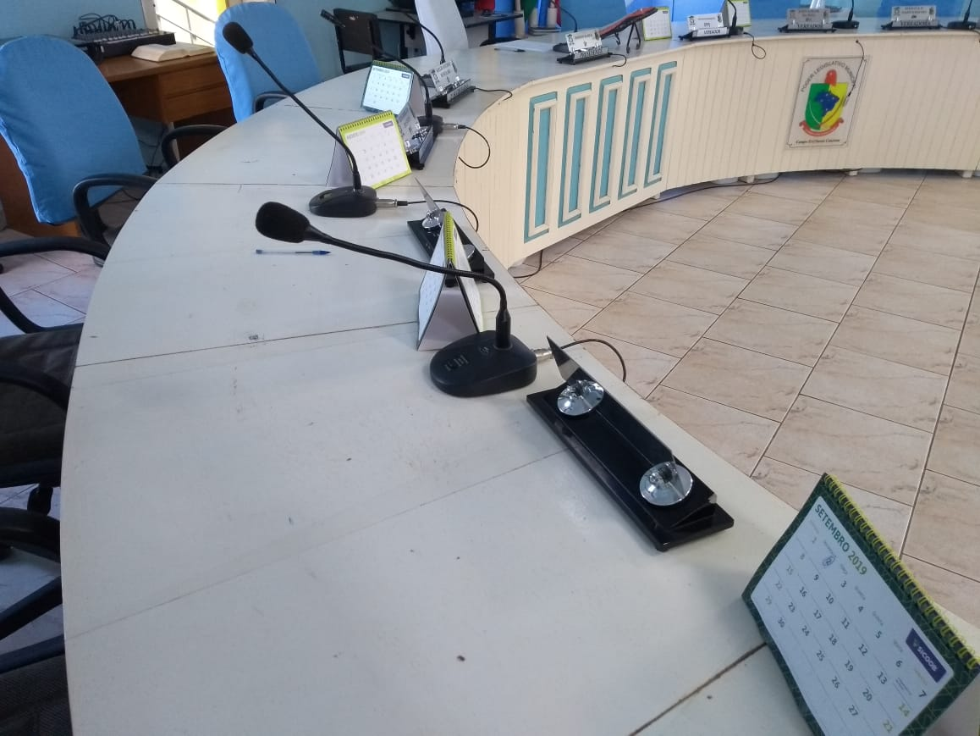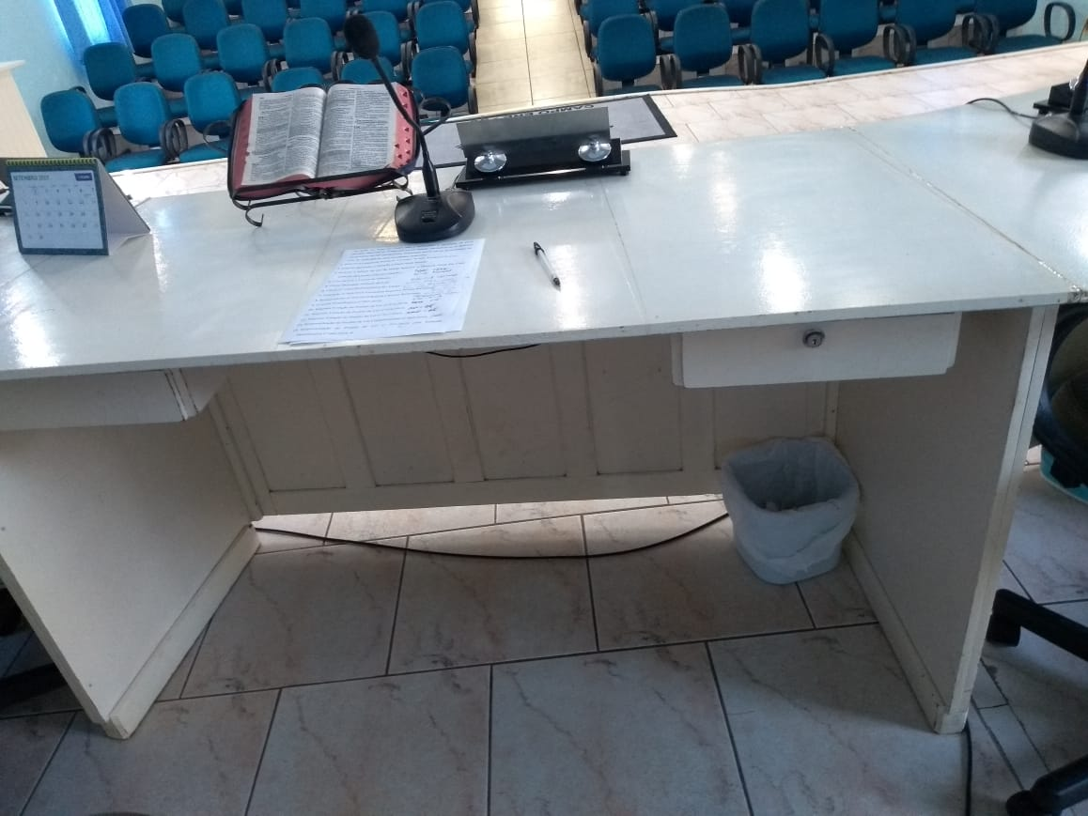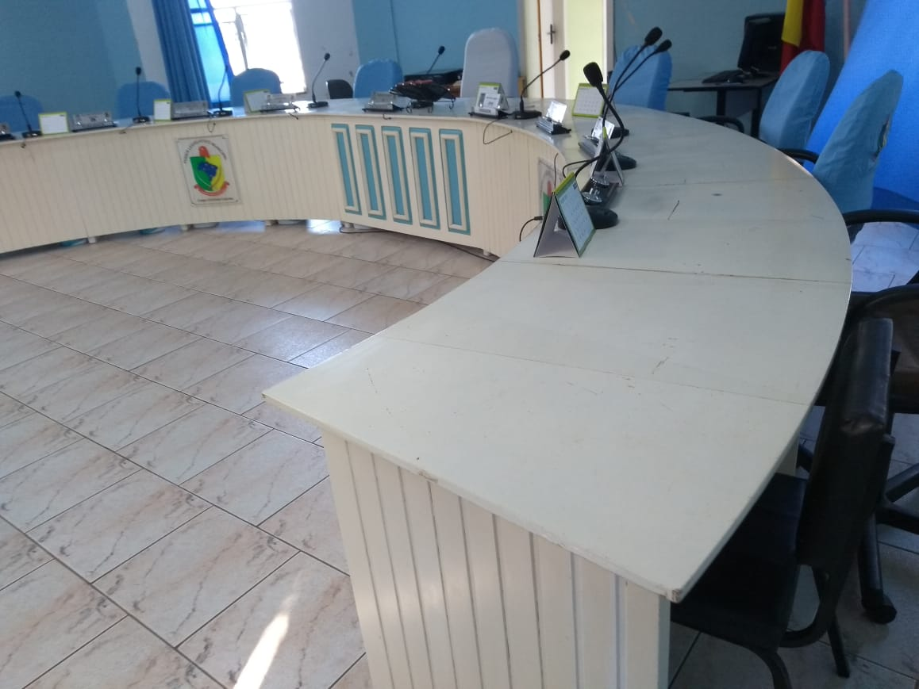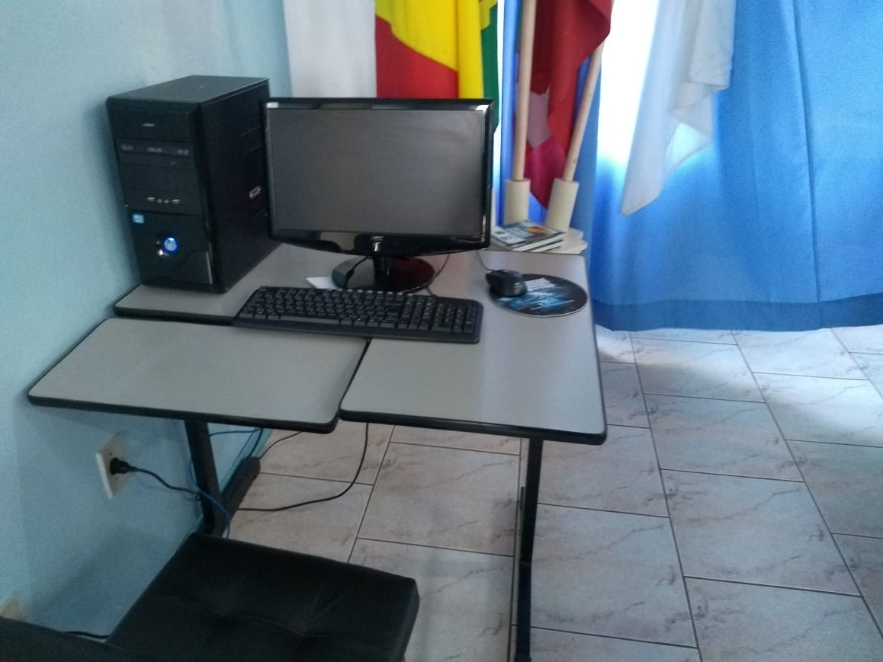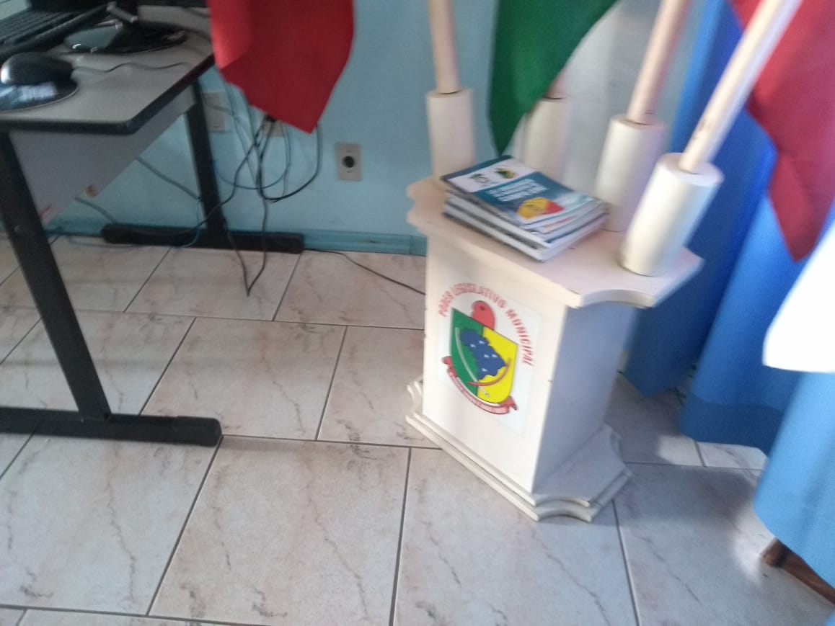

ESPECIFICAÇÕES DO OBJETO

A presente licitação tem por objeto a CONFECÇÃO DE MOBILIÁRIO, COM FORNECIMENTO DE MATERIAL E INSTALAÇÃO, em conformidade com as especificações abaixo:

ITEM | DESCRIÇÃO | QTDE
1 | Sala da Presidência  Mesa em formato de L com quatro gavetas, material MDF, com tampo de espessura mínima de 25mm, painel frontal de 15mm com rodapé de MDF, nas seguintes dimensões:  Largura:180cmx130 cm  Altura: 80 cm  Profundida: 60cm  Especificações das quatro gavetas embutidas na mesa: material MDF, espessura de 15mm, puxador de alumínio de 50mm, abertura telescópica, nas seguintes dimensões:  Largura: 50cm  Altura: 77cm  Profundidade: 60cm  Cores pretendidas: Branco TX, sendo o tampo e a frente das gavetas na cor Murano (conforme disposição do catálogo da empresa e escolha após o certame)  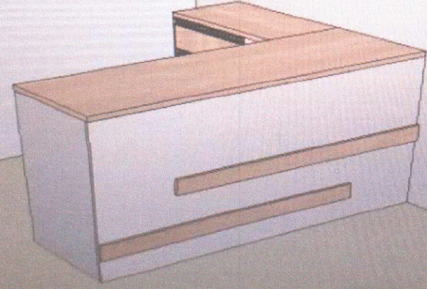  Fotos meramente ilustrativas. As marcas de materiais, processos de fabricação dos produtos e acessórios complementares, mencionados nas especificações acima, devem ser considerados como pontos referenciais aos modelos solicitados. Considerar como parâmetros de qualidade e funcionalidade. Todos deverão estar de acordo com as normas técnicas da ABNT. O revendedor deve apresentar declaração de garantia mínima de 01 (um) ano. | 1
2 | Sala assessoria jurídica:  Mesa reta com quatro gavetas, material MDF, com tampo de espessura mínima de 25mm, painel frontal de 15mm com rodapé de MDF, nas seguintes dimensões:  Largura:140cm  Altura: 80 cm  Profundida: 60cm  Especificações das quatro gavetas embutidas na mesa: material MDF, espessura de 15mm, puxador de alumínio de 40mm, abertura telescópica, nas seguintes dimensões:  Largura: 40cm  Altura: 77cm  Profundidade: 60cm  Cores pretendidas: Branco TX, sendo o tampo e a frente das gavetas na cor Murano (conforme disposição do catálogo da empresa e escolha após o certame)  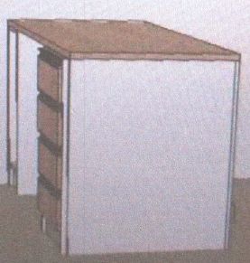  Fotos meramente ilustrativas.  As marcas de materiais, processos de fabricação dos produtos e acessórios complementares, mencionados nas especificações acima, devem ser considerados como pontos referenciais aos modelos solicitados. Considerar como parâmetros de qualidade e funcionalidade. Todos deverão estar de acordo com as normas técnicas da ABNT. O revendedor deve apresentar declaração de garantia mínima de 01 (um) ano. | 1
3 | Sala assessoria jurídica:  Armário fixo na parede, material MDF, com duas portas laterais, duas prateleiras cada, central basculante, portas, laterais e fundo com espessura mínima de 15mm, com puxador embutido de alumínio (portas laterais 40cm e central basculante 115 cm), fixação das laterais com tampo e base sistema minifix e dobradiças 110º; prateleira aberta de 25mm, 115 de largura e 40 cm de profundidade.  Dimensões:  Largura: 195cm  Altura: 90 cm  Profundidade: 40cm  Cores pretendidas: Branco TX, sendo a frente na cor Murano (conforme disposição do catálogo da empresa e escolha após o certame)  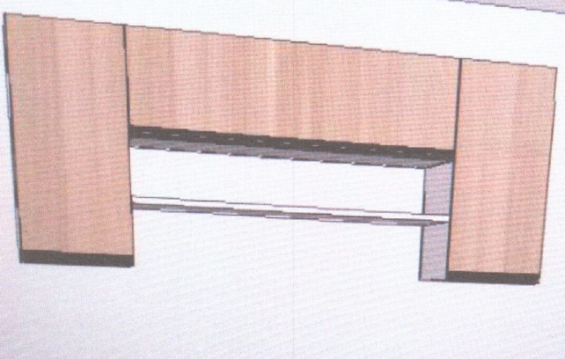  Fotos meramente ilustrativas. As marcas de materiais, processos de fabricação dos produtos e acessórios complementares, mencionados nas especificações acima, devem ser considerados como pontos referenciais aos modelos solicitados. Considerar como parâmetros de qualidade e funcionalidade. Todos deverão estar de acordo com as normas técnicas da ABNT. O revendedor deve apresentar declaração de garantia mínima de 01 (um) ano. | 1
4 | Sala contabilidade:  Mesa em formato de L com quatro gavetas, com suporte para CPU, material MDF, com tampo de espessura mínima de 25mm, painel frontal de 15mm com rodapé de MDF, nas seguintes dimensões:  Largura:200x100 cm  Altura: 80 cm  Profundidade: 60cm  Especificações das quatro gavetas embutidas na mesa: material MDF, espessura de 15mm, puxador de alumínio de 50mm, abertura telescópica, nas seguintes dimensões:  Largura: 50cm  Altura: 77cm  Profundidade: 60cm  Cores pretendidas: Branco TX, sendo o tampo e a frente das gavetas na cor Murano (conforme disposição do catálogo da empresa e escolha após o certame)  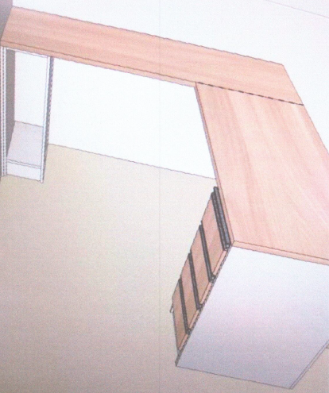  Fotos meramente ilustrativas. As marcas de materiais, processos de fabricação dos produtos e acessórios complementares, mencionados nas especificações acima, devem ser considerados como pontos referenciais aos modelos solicitados. Considerar como parâmetros de qualidade e funcionalidade. Todos deverão estar de acordo com as normas técnicas da ABNT. O revendedor deve apresentar declaração de garantia mínima de 01 (um) ano. | 1
5 | Sala contabilidade:  Armário com duas portas de abrir, cinco prateleiras, material MDF, com tampo, prateleiras, base e laterais com espessura mínima de 15mm, fundo com espessura mínima de 6mm, fixação das laterais com tampo e base sistema minifix e dobradiças 110º, rodapé MDF com espessura mínima de 15mm, puxadores de alumínio com 45cm, nas seguintes dimensões:  Largura: 90 cm  Altura: 190 cm  Profundidade: 60cm  Cores pretendidas: Branco TX e frente das portas na cor Murano (conforme disposição do catálogo da empresa e escolha após o certame)  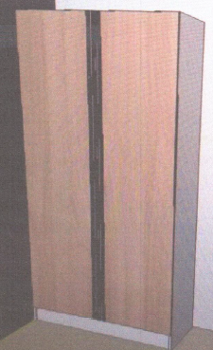  Fotos meramente ilustrativas.  As marcas de materiais, processos de fabricação dos produtos e acessórios complementares, mencionados nas especificações acima, devem ser considerados como pontos referenciais aos modelos solicitados. Considerar como parâmetros de qualidade e funcionalidade. Todos deverão estar de acordo com as normas técnicas da ABNT. O revendedor deve apresentar declaração de garantia mínima de 01 (um) ano. | 1
6 | Sala Direção:  Mesa em formato de L com quatro gavetas, com suporte para CPU, material MDF, com tampo de espessura mínima de 25mm, painel frontal de 15mm com rodapé de MDF, nas seguintes dimensões:  Largura:200x145 cm  Altura: 80 cm  Profundidade: 60cm  Especificações das quatro gavetas embutidas na mesa: material MDF, espessura de 15mm, puxador de alumínio de 50mm, abertura telescópica, nas seguintes dimensões:  Largura: 50cm  Altura: 77cm  Profundidade: 60cm  Cores pretendidas: Branco TX, sendo o tampo e a frente das gavetas na cor Murano (conforme disposição do catálogo da empresa e escolha após o certame)  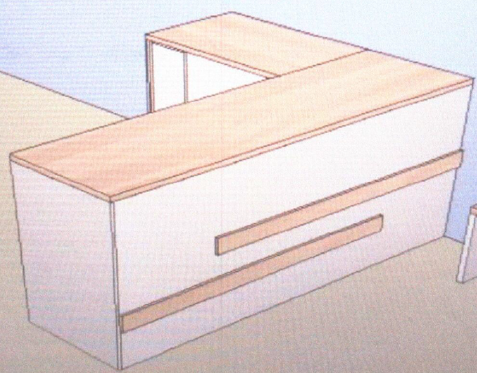  Fotos meramente ilustrativas. As marcas de materiais, processos de fabricação dos produtos e acessórios complementares, mencionados nas especificações acima, devem ser considerados como pontos referenciais aos modelos solicitados. Considerar como parâmetros de qualidade e funcionalidade. Todos deverão estar de acordo com as normas técnicas da ABNT. O revendedor deve apresentar declaração de garantia mínima de 01 (um) ano. | 1
7 | Sala Direção:  Mesa em formato de L com quatro gavetas, com suporte para CPU e duas portas, material MDF, com tampo de espessura mínima de 25mm, painel frontal de 15mm com rodapé de MDF, nas seguintes dimensões:  Largura:240x160 cm  Altura: 80 cm  Profundidade: 60cm  Especificações das quatro gavetas embutidas na mesa: material MDF, espessura de 15mm, puxador de alumínio de 50mm, abertura telescópica, nas seguintes dimensões:  Largura: 50cm  Altura: 77cm  Profundidade: 60cm  Especificações do balcão embutido na mesa (duas portas): material MDF, espessura de 15cm, puxadores de alumínio, com portas 40cm de largura cada.  Cores pretendidas: Branco TX, sendo o tampo e a frente das gavetas e portas na cor Murano (conforme disposição do catálogo da empresa e escolha após o certame)  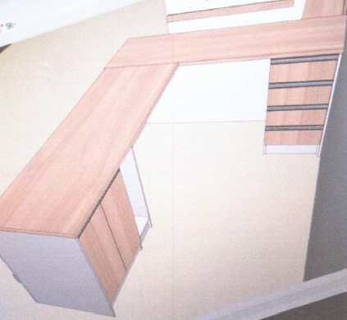  Fotos meramente ilustrativas. As marcas de materiais, processos de fabricação dos produtos e acessórios complementares, mencionados nas especificações acima, devem ser considerados como pontos referenciais aos modelos solicitados. Considerar como parâmetros de qualidade e funcionalidade. Todos deverão estar de acordo com as normas técnicas da ABNT. O revendedor deve apresentar declaração de garantia mínima de 01 (um) ano. | 1
8 | Sala Direção:  Armário com duas portas de correr, quatro prateleiras cada porta, material MDF, com tampo, prateleiras, base e laterais com espessura mínima de 15mm, fundo com espessura mínima de 6mm, fixação das laterais com tampo e base sistema minifix, trilhos em alumínio, rodapé MDF com espessura mínima de 15mm, puxadores de alumínio com 240cm cada porta, nas seguintes dimensões:  Largura: 186cm  Altura: 250 cm  Profundidade: 45cm  Cores pretendidas: Branco TX e frente das portas na cor Murano (conforme disposição do catálogo da empresa e escolha após o certame)  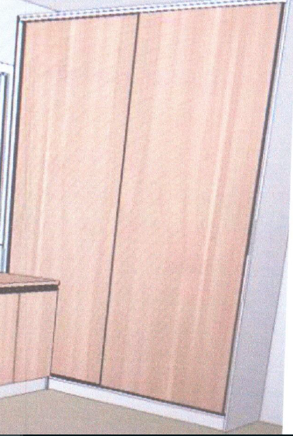  Fotos meramente ilustrativas. As marcas de materiais, processos de fabricação dos produtos e acessórios complementares, mencionados nas especificações acima, devem ser considerados como pontos referenciais aos modelos solicitados. Considerar como parâmetros de qualidade e funcionalidade. Todos deverão estar de acordo com as normas técnicas da ABNT. O revendedor deve apresentar declaração de garantia mínima de 01 (um) ano. | 1
9 | Sala Direção:  Balcão com quatro gavetas para pasta suspensa corrediça com largura e puxador de alumínio de 50 cm cada gaveta, e, com duas portas de abrir, com quatro prateleiras cada porta, material MDF, com tampo de espessura 25mm, prateleiras, base e laterais com espessura mínima de 15mm, fundo com espessura mínima de 6mm, fixação das laterais com tampo e base sistema minifix e dobradiças 110º, rodapé em MDF espessura 15mm, puxadores de alumínio com 40cm cada, nas seguintes dimensões:  Largura: 186cm  Altura: 80 cm  Profundidade: 52cm  Cores pretendidas: Branco TX e frente das portas e gavetas na cor Murano (conforme disposição do catálogo da empresa e escolha após o certame)  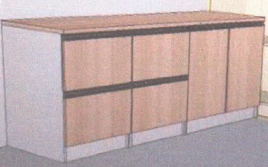  Fotos meramente ilustrativas. As marcas de materiais, processos de fabricação dos produtos e acessórios complementares, mencionados nas especificações acima, devem ser considerados como pontos referenciais aos modelos solicitados. Considerar como parâmetros de qualidade e funcionalidade. Todos deverão estar de acordo com as normas técnicas da ABNT. O revendedor deve apresentar declaração de garantia mínima de 01 (um) ano. | 1
10 | Sala Direção:  Banco em material MDF, com espessura de 30mm, com assento e encosto estofados, com botões cromados, nas seguintes dimensões:  Assento:  Largura: 150cm  Altura: 50 cm  Profundidade: 35cm  Encosto:  Largura: 150cm  Altura: 40cm  Obs: O encosto deverá ser fixado na parede.  Cores pretendidas: Branco TX, assento e encosto estofados com tecido de cor a ser definida conforme disposição do catálogo da empresa e escolha após o certame.  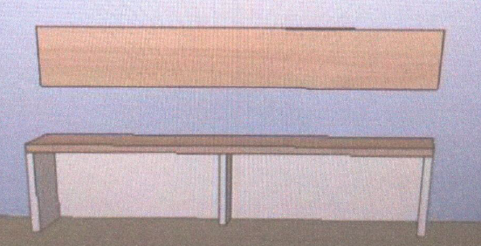  Fotos meramente ilustrativas. As marcas de materiais, processos de fabricação dos produtos e acessórios complementares, mencionados nas especificações acima, devem ser considerados como pontos referenciais aos modelos solicitados. Considerar como parâmetros de qualidade e funcionalidade. Todos deverão estar de acordo com as normas técnicas da ABNT. O revendedor deve apresentar declaração de garantia mínima de 01 (um) ano. | 1
11 | Recepção  Balcão para café, com duas portas e duas prateleiras, material MDF, com tampo de espessura mínima de 25mm, base, prateleiras e laterais de 15mm, fundos 6mm, cos com rodapé de MDF 15mm, fixação das laterais com tampo e base sistema minifix e dobradiças 110º, puxador de alumínio 45cm cada, nas seguintes dimensões:  Largura: 90cm  Altura: 80cm  Profundidade: 60cm  Cores pretendidas: Branco TX, sendo o tampo e a frente das portas na cor Murano (conforme disposição do catálogo da empresa e escolha após o certame)  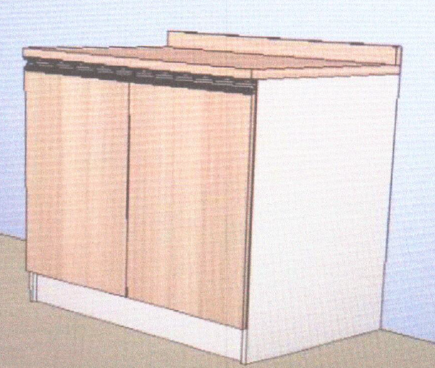  Fotos meramente ilustrativas. As marcas de materiais, processos de fabricação dos produtos e acessórios complementares, mencionados nas especificações acima, devem ser considerados como pontos referenciais aos modelos solicitados. Considerar como parâmetros de qualidade e funcionalidade. Todos deverão estar de acordo com as normas técnicas da ABNT. O revendedor deve apresentar declaração de garantia mínima de 01 (um) ano. | 1
12 | Recepção  Mesa de centro, com duas gavetas internas corrediça, material MDF, com tampo de espessura mínima de 25mm, base e laterais de 15mm, com rodapé de MDF 15mm, puxador de alumínio 60cm cada, nas seguintes dimensões:  Largura: 95cm  Altura: 45cm  Profundidade: 65cm  Cores pretendidas: Branco TX, sendo o tampo e a frente das gavetas na cor Murano (conforme disposição do catálogo da empresa e escolha após o certame)  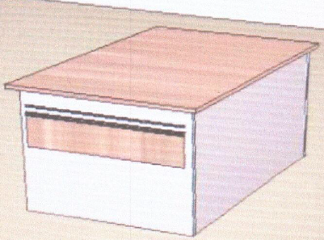  Fotos meramente ilustrativas. As marcas de materiais, processos de fabricação dos produtos e acessórios complementares, mencionados nas especificações acima, devem ser considerados como pontos referenciais aos modelos solicitados. Considerar como parâmetros de qualidade e funcionalidade. Todos deverão estar de acordo com as normas técnicas da ABNT. O revendedor deve apresentar declaração de garantia mínima de 01 (um) ano. | 1
13 | Plenário:  Mesa para vereadores dividida em três partes, duas nas seguintes dimensões: largura de 300cm cada, altura 80cm e profundidade de 60cm, com central elevada de 23cm nas seguintes dimensões: largura 274cm, altura 103cm e profundidade 60cm; espaço para três pessoas em cada parte, com divisórias de espessura de 15mm, com no mínimo 86cm entre cada uma, material MDF, com tampo de espessura mínima 30mm, painel frontal e lateral espessura 15 mm, rodapé em MDF com espessura de 15mm; 09 gavetas individuais, com chave, corrediças telescópica, puxadores de alumínio de 32cm, nas seguintes dimensões:  Largura: 32cm  Altura: 8cm  Profundidade: 43cm  Dimensões do ripado frontal da central elevada, material MDF, 10 peças, nas seguintes dimensões:  Largura: 234cm  Altura: 9cm  Cores pretendidas: Trama branco, tampo, frente das gavetas na e ripado cor Ginduia (conforme disposição do catálogo da empresa e escolha após o certame)  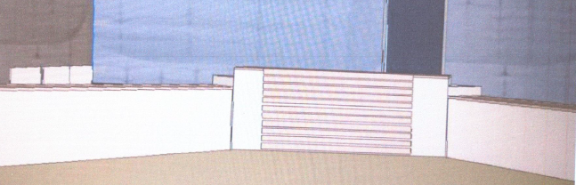  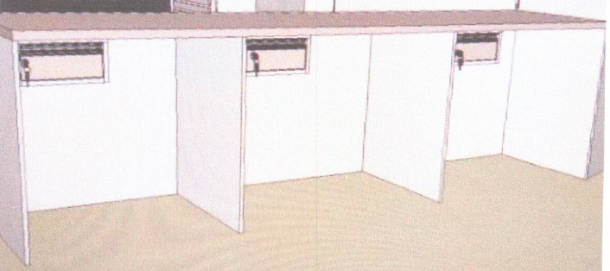  Fotos meramente ilustrativas. As marcas de materiais, processos de fabricação dos produtos e acessórios complementares, mencionados nas especificações acima, devem ser considerados como pontos referenciais aos modelos solicitados. Considerar como parâmetros de qualidade e funcionalidade. Todos deverão estar de acordo com as normas técnicas da ABNT. O revendedor deve apresentar declaração de garantia mínima de 01 (um) ano. | 1
14 | TRIBUNA:  Tribuna, material MDF, com tampo e laterais de espessura mínima de 15mm, com rodapé de MDF 15mm, nas seguintes dimensões:  Largura: 115cm  Altura: 110cm  Profundidade: 45cm  Ripado painel frente 11 peças, nas seguintes dimensões:  Largura: 95cm  Altura: 9cm  Cores pretendidas: Trama branco, sendo o tampo e ripado na cor Ginduia (conforme disposição do catálogo da empresa e escolha após o certame)  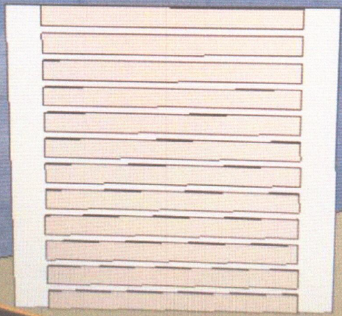  Fotos meramente ilustrativas. As marcas de materiais, processos de fabricação dos produtos e acessórios complementares, mencionados nas especificações acima, devem ser considerados como pontos referenciais aos modelos solicitados. Considerar como parâmetros de qualidade e funcionalidade. Todos deverão estar de acordo com as normas técnicas da ABNT. O revendedor deve apresentar declaração de garantia mínima de 01 (um) ano. | 1
15 | Plenário:  Balcão para café, com duas portas e duas prateleiras, material MDF, com tampo de espessura mínima de 30mm, base, prateleiras e laterais de 15mm, fundos 6mm, cos com rodapé de MDF 15mm, fixação das laterais com tampo e base sistema minifix e dobradiças 110º, puxador de alumínio 35cm cada, nas seguintes dimensões:  Largura: 70cm  Altura: 80cm  Profundidade: 40cm  Cores pretendidas: Trama branco, sendo o tampo e a frente das portas na cor Ginduia (conforme disposição do catálogo da empresa e escolha após o certame)  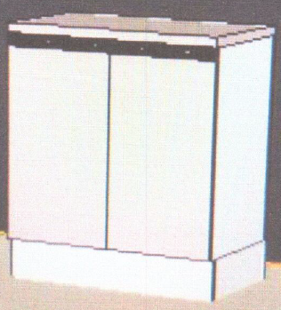  Fotos meramente ilustrativas.  As marcas de materiais, processos de fabricação dos produtos e acessórios complementares, mencionados nas especificações acima, devem ser considerados como pontos referenciais aos modelos solicitados. Considerar como parâmetros de qualidade e funcionalidade. Todos deverão estar de acordo com as normas técnicas da ABNT. O revendedor deve apresentar declaração de garantia mínima de 01 (um) ano.
16 | Plenário:  Mesa, com duas portas, duas prateleiras internas e espaço para sentar de 40cm de fundo, material MDF, com tampo de espessura mínima de 30mm, base, prateleiras e laterais de 15mm, fundos 6mm, com rodapé de MDF 15mm, fixação das laterais com tampo e base sistema minifix e dobradiças 110º, puxador de alumínio 35cm cada, nas seguintes dimensões:  Largura: 110cm  Altura: 80cm  Profundidade: 60cm  Cores pretendidas: Trama branco, sendo o tampo e a frente das portas na cor Ginduia (conforme disposição do catálogo da empresa e escolha após o certame)  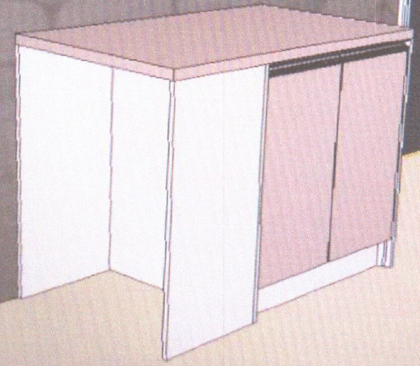  Fotos meramente ilustrativas. As marcas de materiais, processos de fabricação dos produtos e acessórios complementares, mencionados nas especificações acima, devem ser considerados como pontos referenciais aos modelos solicitados. Considerar como parâmetros de qualidade e funcionalidade. Todos deverão estar de acordo com as normas técnicas da ABNT. O revendedor deve apresentar declaração de garantia mínima de 01 (um) ano. | 1
17 | Plenário:  Suporte com encaixe para quatro bandeiras, material MDF, com espessura mínima de 45mm, com encaixe para mastro, nas seguintes dimensões:  Largura: 50cm  Altura: 48cm  Profundidade: 34cm  Cor pretendida: Trama branco (conforme disposição do catálogo da empresa e escolha após o certame)  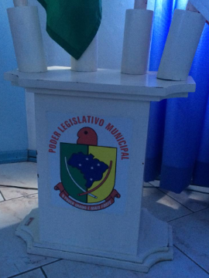  Fotos meramente ilustrativas. As marcas de materiais, processos de fabricação dos produtos e acessórios complementares, mencionados nas especificações acima, devem ser considerados como pontos referenciais aos modelos solicitados. Considerar como parâmetros de qualidade e funcionalidade. Todos deverão estar de acordo com as normas técnicas da ABNT. O revendedor deve apresentar declaração de garantia mínima de 01 (um) ano. | 1

Campo Erê/SC, 15 de julho de 2019.

LEILA TEREZINHA DANELUZ
Diretora Geral da Câmara Municipal de Vereadores

AUTORIZAÇÃO

Autorizo a Diretora Geral da Câmara Municipal a realizar o procedimento legal adequado para contratação de empresa para substituição dos móveis da Câmara Municipal de Vereadores de Campo Erê, em conformidade com a solicitação.

Campo Erê/SC, 15 de julho de 2019.

ROBSON RAMOS
Presidente da Câmara Municipal

